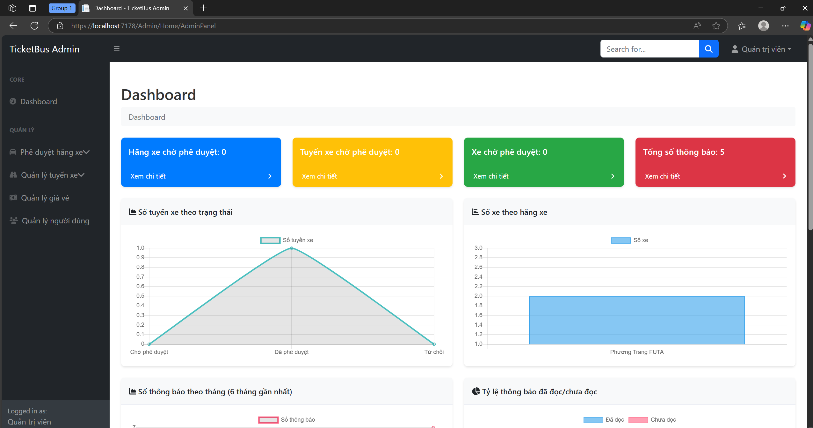

Em muốn trên giao diện của **quản trị viên** có thêm 1 danh mục:

Liệt kê ra danh sách hãng xe, chọn hang xe nào thì liệt kê ra danh sách tuyến và xe của hãng đó.

[admin@gmail.com](mailto:admin@gmail.com) Admin1@gmail.com

Mk: Admin123/

nhanvien@gmail.com

mk: Nhanvien123/

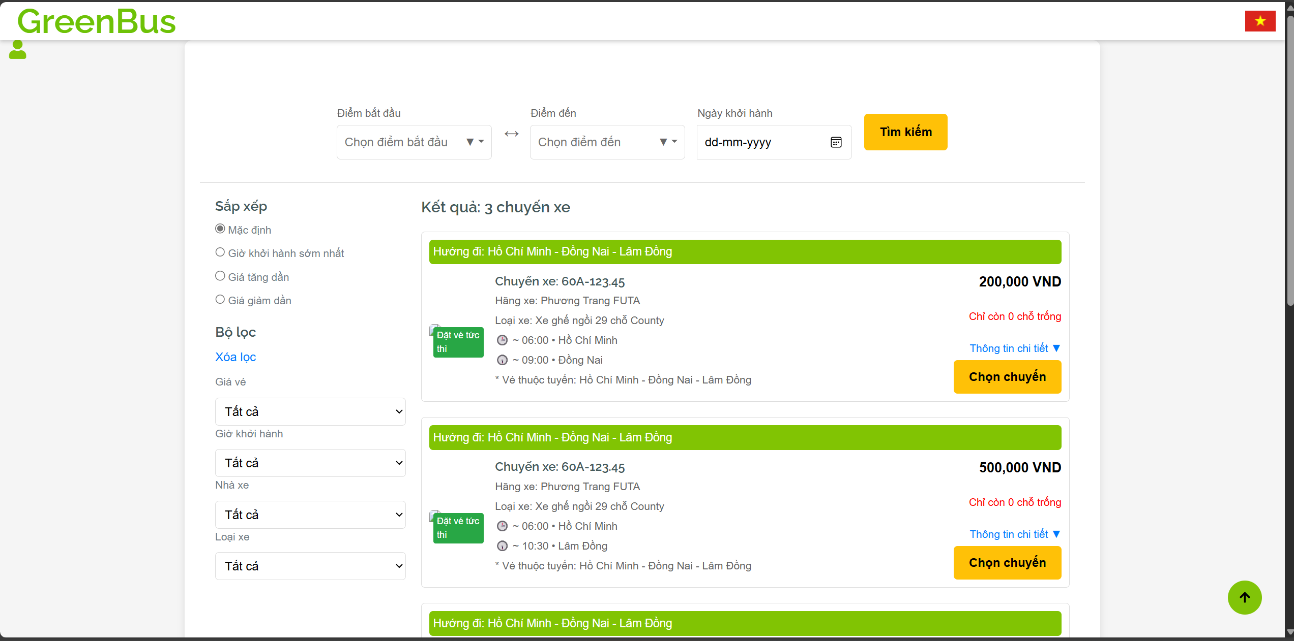

Hiện tại trang dành cho **người dùng** e mới thể hiện ra thông tin thoi

* Em cần chọn ngày được, thể hiện số ghế còn trống, hiện ra ảnh của xe.
* Chỗ thông tin chi tiết thì a bỏ luôn cũng được
* Sau khi bấm nút chọn chuyến thì hiện ra sơ đồ ghế (e có add sẵn các loại xe bao nhiêu ghế á nhưng mà hơi nhiều a chỉ cần để 5-6 loại xe hoặc hơn thôi cũng đc để dễ làm sơ đồ ghế)
* Chỉnh giao diện nhìn ok
* Làm tựa như web vexere ạ, có thể chọn nhiều ghế ạ
* 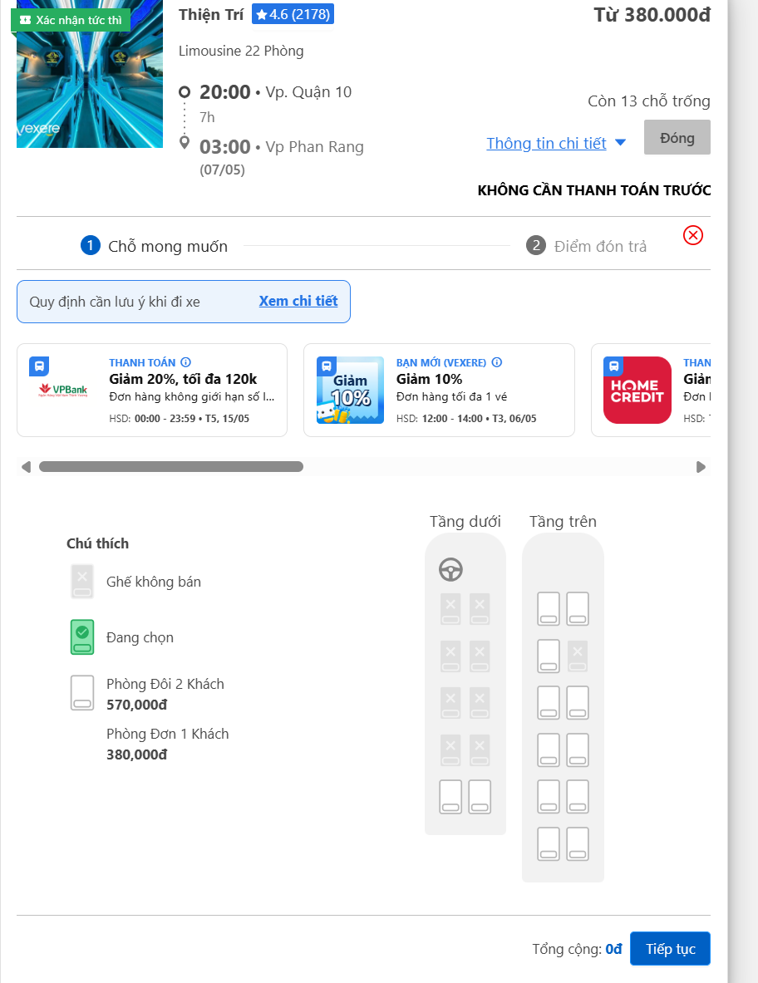
* Sau khi chọn xong ghế thì chọn điểm đón điểm trả là(là bảng dữ liệu của DropOff và PickUp ạ)
* 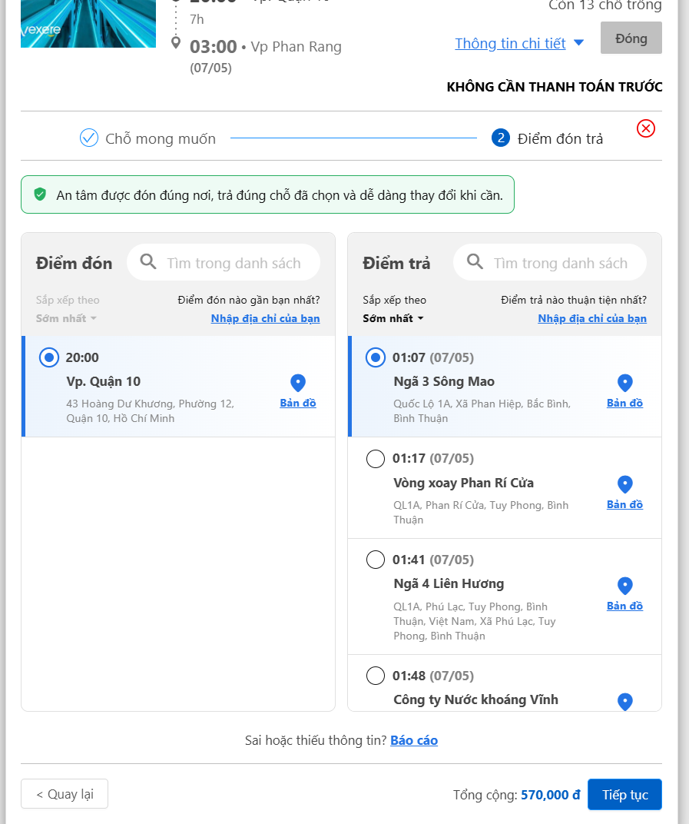
* Sau đó chọn tiếp tục để thanh toán. Qua trang này a chỉ cần thể hiện ra thông tin chi tiết của chuyến đi tùy a trình bày á r tiếp tục chọn thanh toán bằng momo ạ. Thầy bảo làm bằng momo ạ r sau khi thanh toán thành công thì có mục vé của tôi r vào xem.
* Làm mục vé của tôi.

Đối với trang của **Nhân viên** thì thì tựa như trang của khách hàng. Dành cho những khách hang đặt vé tại bến xe thì nhân viên sẽ bấm vé. Trong mục thanh toán thì có thanh toán trực tiếp hoặc qua momo. Sau khi thanh toán xong thì in vé ra cho khách ( có nút in ra là đc rồi ạ).

Còn lại chỉnh giao diện sao cho hợp lý với ạ.

Tông chủ đạo là màu xanh lá – trắng và tren web là GreenBus